**111-1 靜態網頁小考 2022, 10, 20**

**Note: 嚴禁作弊，千萬不要發揮同學愛，違者本考試0分，令扣總分20分，嚴重者送校。**學號： 姓名：  
**總分100%。每題請自評分數，沒有自評者，將不予批改。**

|  |  |  |  |  |  |  |  |
| --- | --- | --- | --- | --- | --- | --- | --- |
| 題目 | 1a.(20%) | 1b(20%) | 1c.(20%) | 2.(20%) | 3(20%) |  | 總分 |
| 分數 |  |  |  |  |  |  |  |

請依照老師已經設定好目錄結構來寫，跟本考試有相關的目錄或檔案中，有出現 xx的檔案及目錄，請改成你的學號後兩碼，沒有按照規定，違者一個扣總分10分。

1. (60%) 請根據Week2 demo相關code修改之，以完成下圖。請依下面步驟一一將之完成。

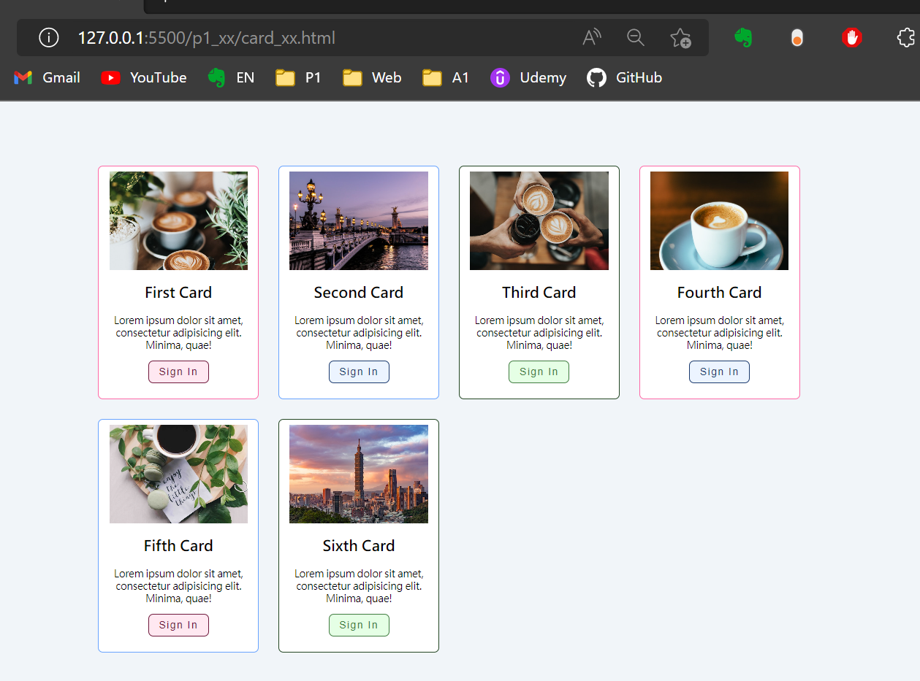

1. (20%) 請加入6張卡片，並設定 css grid，每一列顯示4張cards，這個步驟不需要處理色系問題。

Ans: 結果圖片請參考 w05-p3.png 圖，要有html, css及網頁顯示，請標註答案，需要時可以數張圖片繳交。

1. (20%) 除了上課demo所用到的紅色、藍色，請多加一個綠色，讓邊框，按鈕顏色都屬於同一色系。請用變數來設定這三個色系之color, background, border，以便使用時，能夠有一個整體一致的風格。原先上課的color, border偏淡，請重新調整，盡量接近上圖顏色。

Ans: 結果圖片要有要有與題目相關的html, css及網頁顯示，請標註答案，需要時可以數張圖片繳交。

1. (20%) 請做響應式網頁，加入斷點如下：
   * @media screen and (min-width: 1000px)

每一行4張card, font size 16px (body 及 btn按鈕)

* + @media screen and (min-width: 768px)

每一行3張card, font size 14px (body 及 btn按鈕)

* + @media screen and (min-width: 430px)

每一行2張card, font size 12px (body 及 btn按鈕)

* + 其餘解析度   
    每一行1張card, font size 10px (body 及 btn按鈕)

Ans: 結果圖片要有4張，請參考 w05-p5-1.png ~ w05-p5-5.png 圖，要有html, css及網頁顯示，請標註答案，需要時可以數張圖片繳交。

1. (20%) 請延續card_xx.html，複製成 card2_xx.html，加入圓形個人照片，完成下圖。本題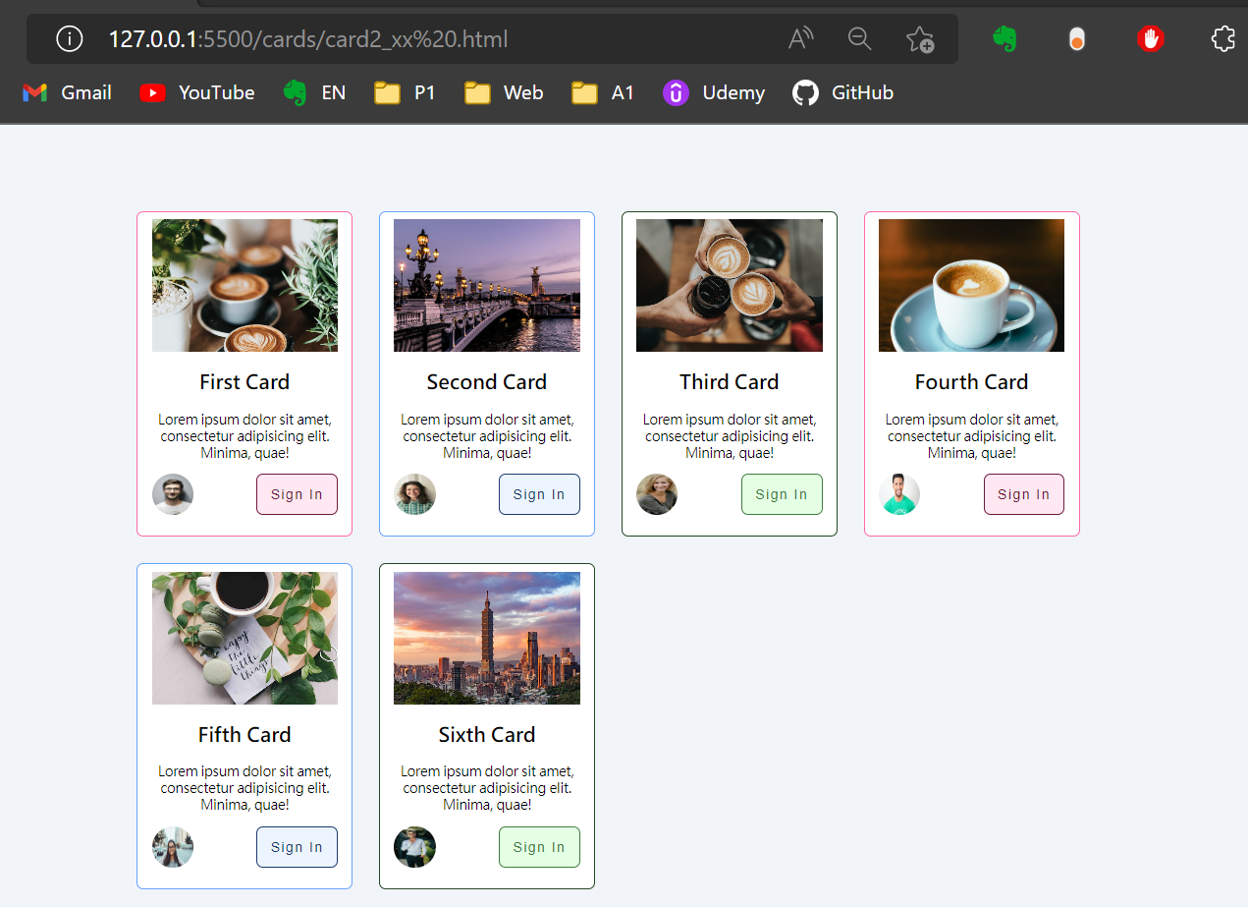

Ans: 結果圖片要有要有html, css及網頁顯示，請標註答案，需要時可以數張圖片繳交。

1. (20%) 請根據已給的quiz1_xx.html建立選單，有兩個選項 card 1, card 2，可以產生前兩題的網頁。結果圖片請參考 w02-p4.png。quiz1_xx.html 內容除了css, js需要改xx學號外，其餘老師定好的html內容不允許修改。

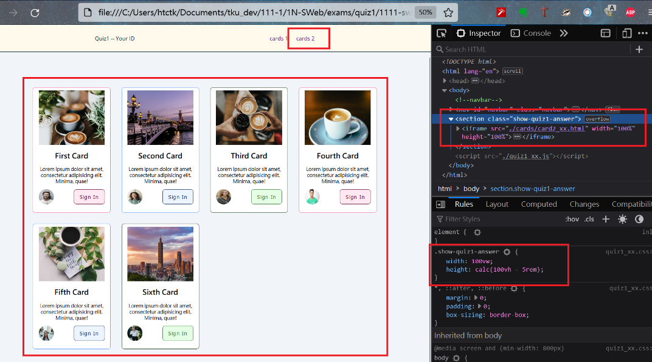

Ans: 結果圖片要有2張，分別對應到 card 1, card2, 要有html, css及網頁顯示，請標註答案如上圖